ПРИЛОЖЕНИЕ № 5

к Правилам благоустройства

территории муниципального

образования город Краснодар

**ТРЕБОВАНИЯ**

**к устройстве дополнительного входа в помещения (жилые, нежилые) в многоквартирных жилых домах**

**Общие данные**

Данные требования применяются при устройстве дополнительных входов (входных групп) в помещения (жилые, нежилые) в многоквартирных жилых домах.

Необходимо соблюдать следующее:

- организовывать вход в помещение с отметки +0,100 относительно отметки земли;

- выполнять раздел требований по доступности объектов: устанавливать пандусы для маломобильных групп населения, при отсутствии технической возможности устанавливать кнопку вызова для помощи инвалидам, с учётом мнения соответствующей общественной организации, оставляющей свою деятельность по данному направлению;

- создавать единый архитектурный облик первого этажа здания (использовать единую границу входных площадок, козырьков и лестниц, единую цветовую гамму и материал ограждений, покрытия пола и стен, выбирать единый стиль остекления);

- устанавливать лестницы открытого типа из металлических конструкций;

- устанавливать лестницы из железобетонных конструкций запрещено;

- устраивать площадку перед входом, не прерывающую вылет самого выступающего балкона по вертикали фасада; если площадка получается глубиной менее 1200 мм, необходимо предусмотреть недостающую конструкцию.

**Варианты устройства дополнительных входов (входных групп)**

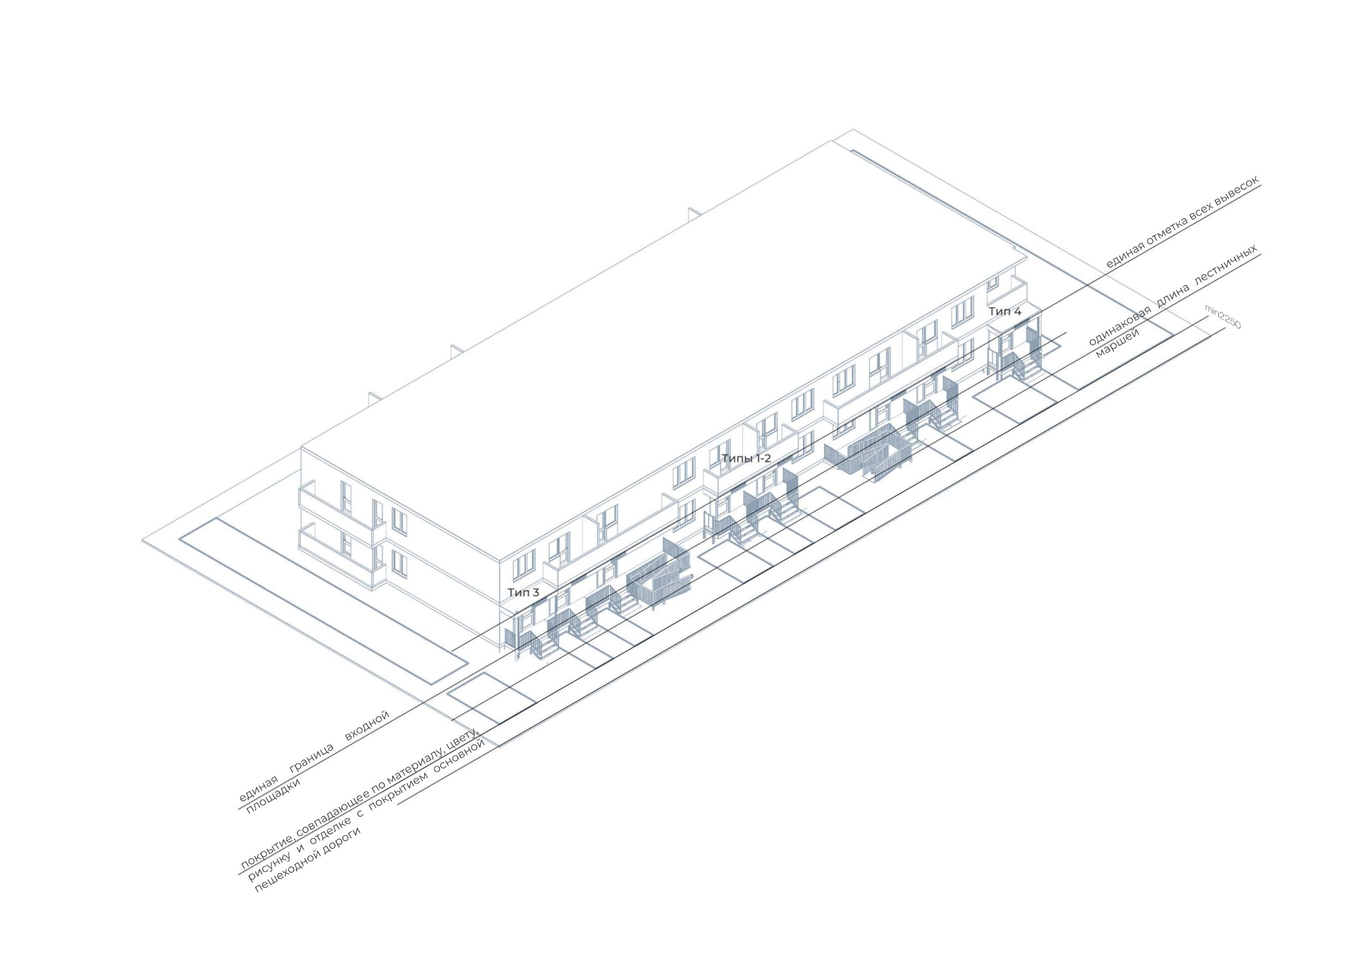

При проектировании устройства дополнительных входов (входных групп):

- границы выступов всех входных лестничных площадок на фасаде здания является граница самой выступающей балконной плиты перекрытия (плиты перекрытия лоджии);

- все составные части входных групп должны располагаться на одной линии с себе подобными: лестничные площадки, лестницы, вывески, границы плит перекрытий.

**Входная группа, тип 1**

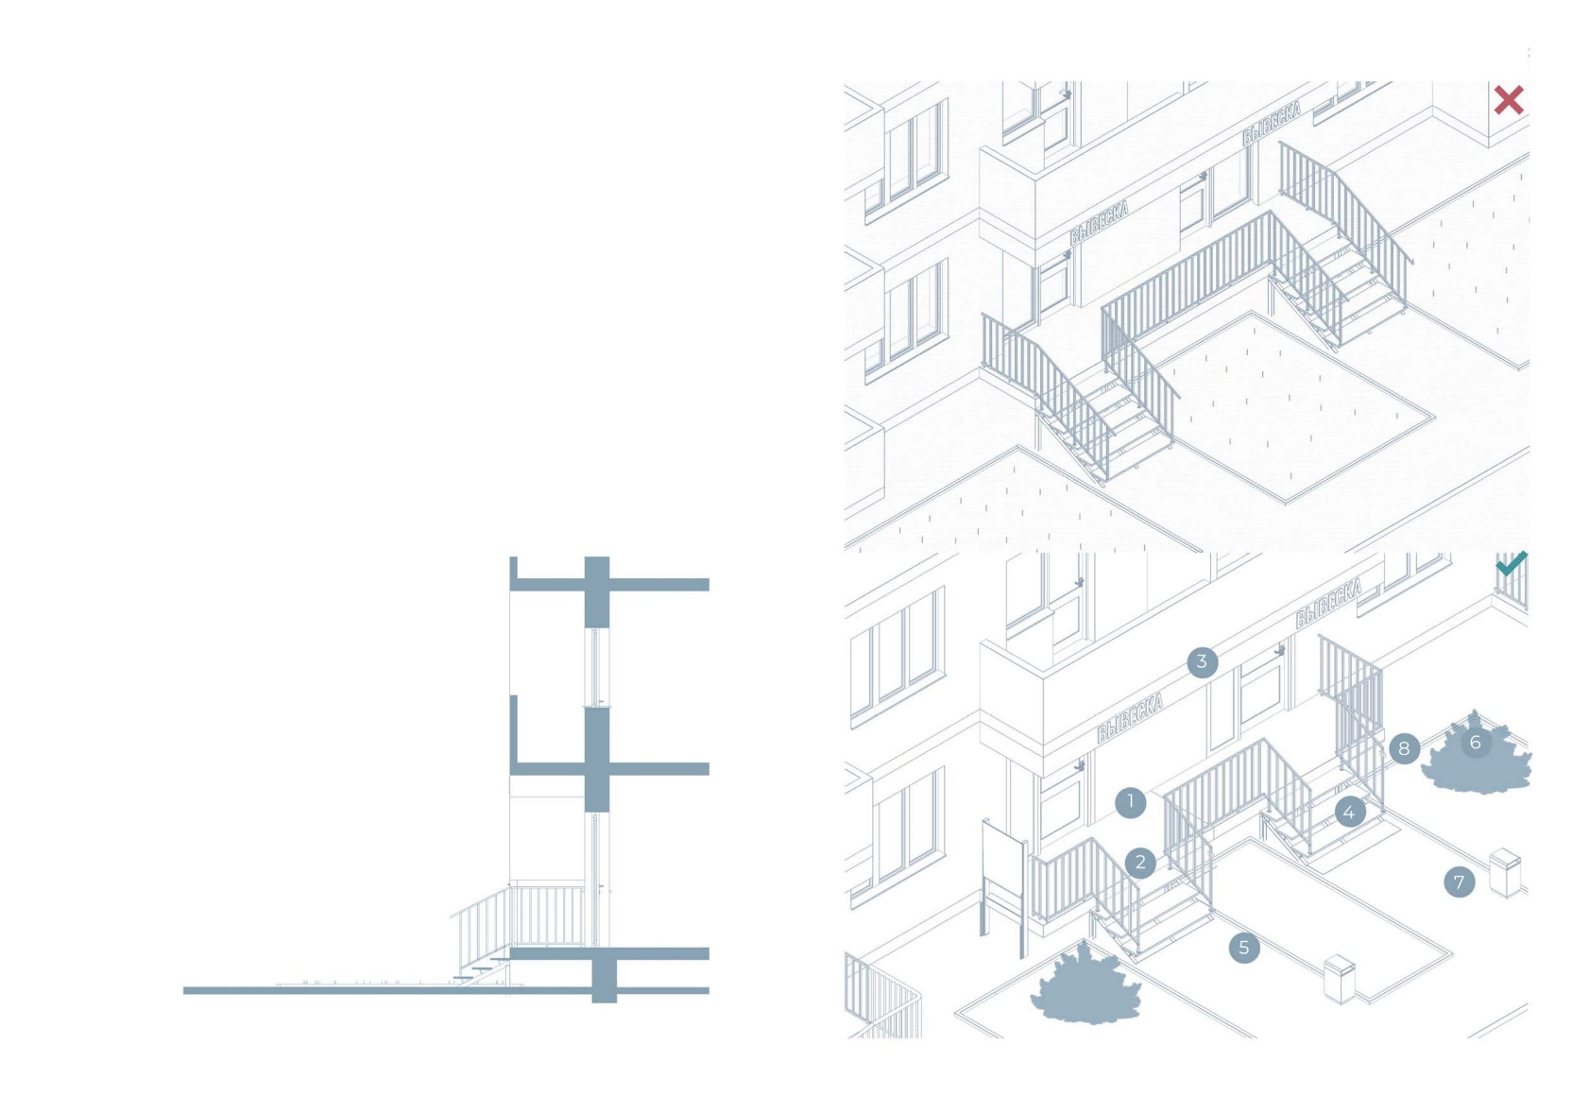В данном варианте стена остаётся нетронутой, вход осуществляется через существующий проём. Входная группа находится под вышележащим балконом или лоджией.

Ограждение между входными группами может устанавливаться или убираться по желанию собственников помещений.

Условные обозначения:

1. существующая балконная плита перекрытия,

2. металлическое ограждение,

3. вывеска на подложке высотой 350 мм,

4. металлическая лестница,

5. тротуарное покрытие, совпадающие по рисунку материалу и высотным отметкам с существующим,

6. озеленение,

7. урна,

8. кнопка вызова для помощи инвалидам, если нет возможности для устройства пандуса.

**Входная группа, тип 2**

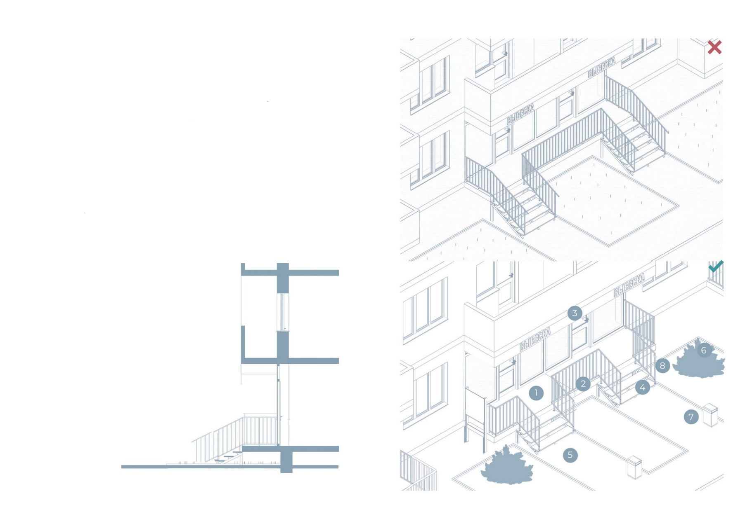В данном варианте нужная стена заменяется витражом. Входная группа находится под балконом или лоджией.

Ограждения между входными группами может устанавливаться или убираться по желанию собственников помещений.

Условные обозначения:

1. существующая балконная плита перекрытия,

2. металлическое ограждение,

3. вывеска на подложке высотой 350 мм,

4. металлическая лестница,

5. тротуарное покрытие, совпадающие по рисунку

материалу и высотным отметкам с существующим,

6. озеленение,

7. урна,

8. кнопка вызова для помощи инвалидам, если нет возможности для устройства пандуса.

**Входная группа, тип 3**

Над входной группой не находится балкон или лоджия.

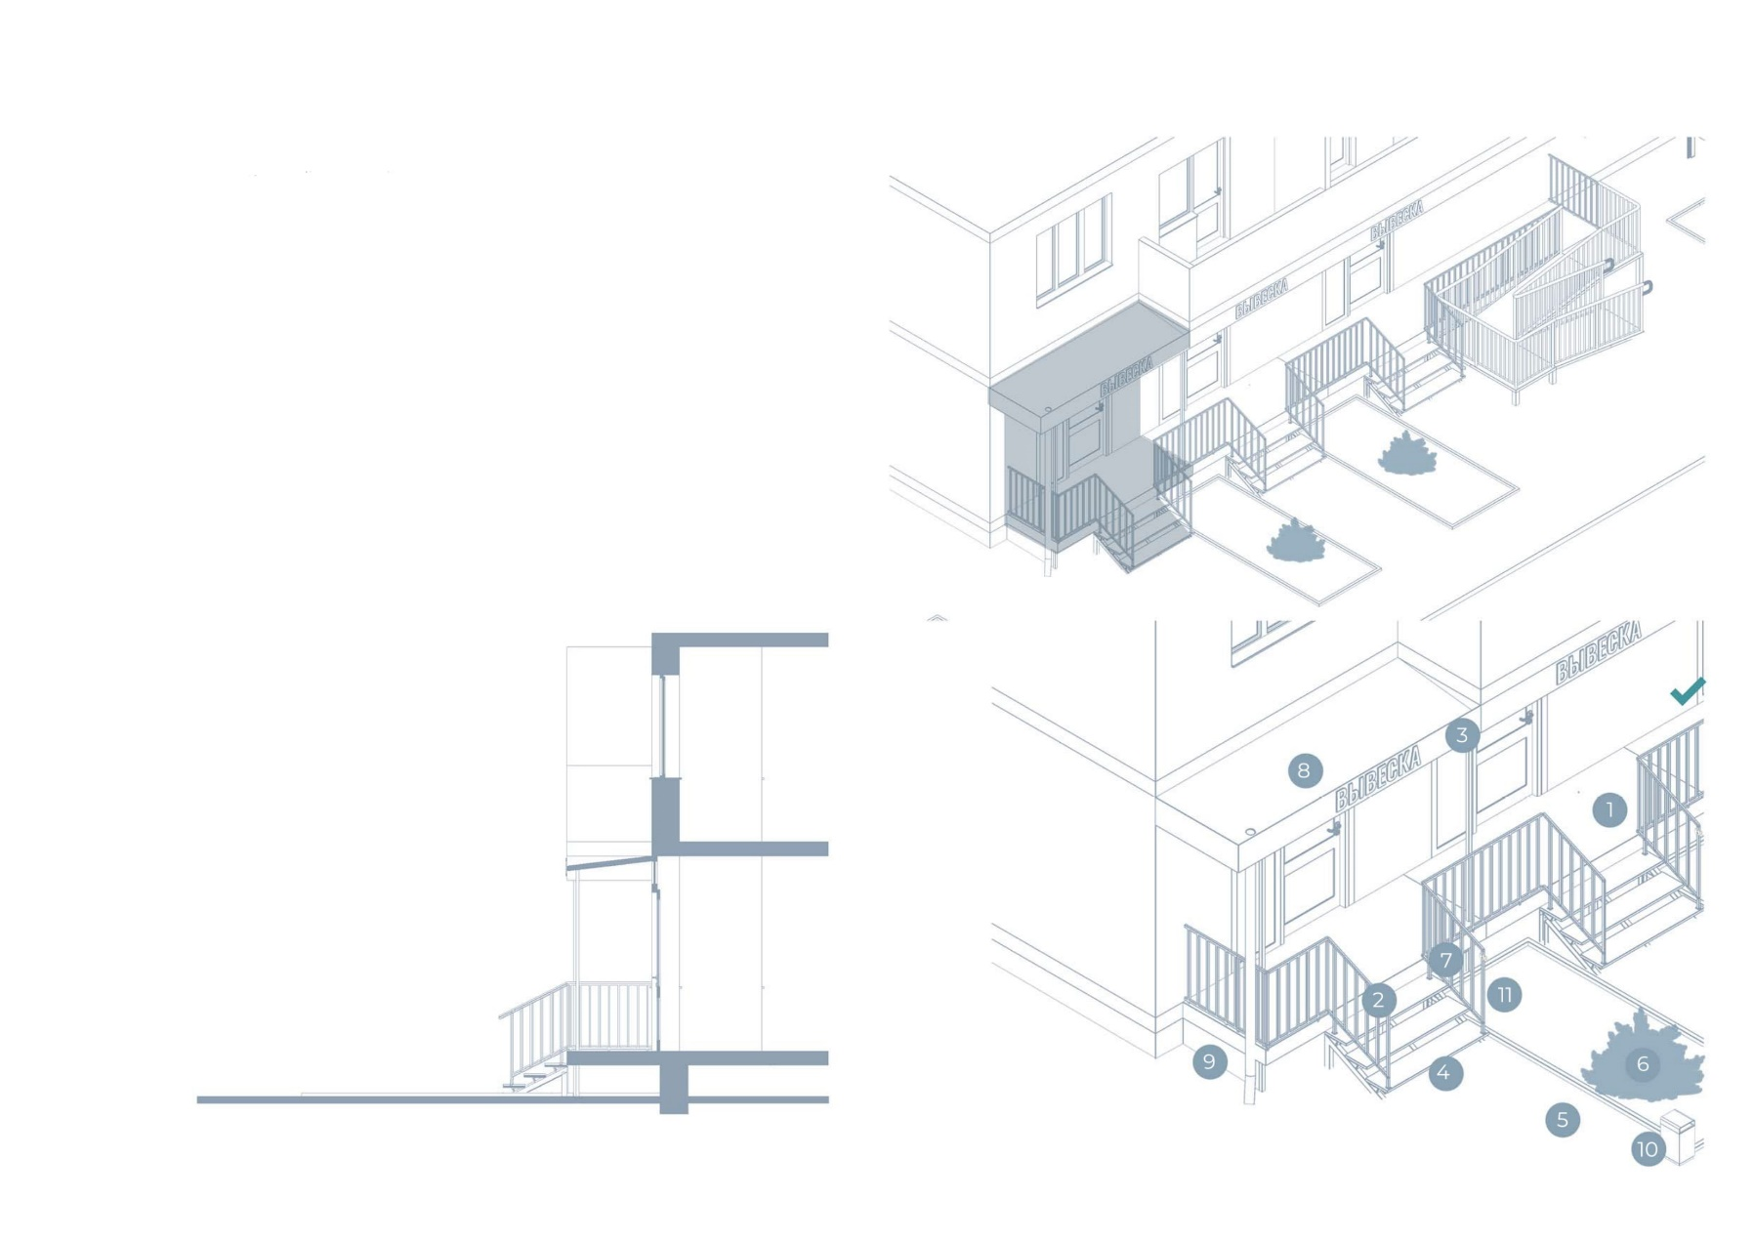Ограждения между входными группами может устанавливаться.

Условные обозначения:

1. существующая балконная плита перекрытия,

2. металлическое ограждение,

3. вывеска на подложке высотой 350 мм,

4. металлическая лестница,

5. тротуарное покрытие, совпадающие по рисунку материалу и высотным отметкам с существующим,

6. озеленение,

7. создаваемая лестничная площадка,

8. скрытая скатная кровля,

9. водосток,

10. урна,

11. кнопка вызова для помощи инвалидам, если нет возможности для устройства пандуса ограждения.

**Входная группа, тип 4**

Наружная стена помещения глубина относительно основной линии фасада.

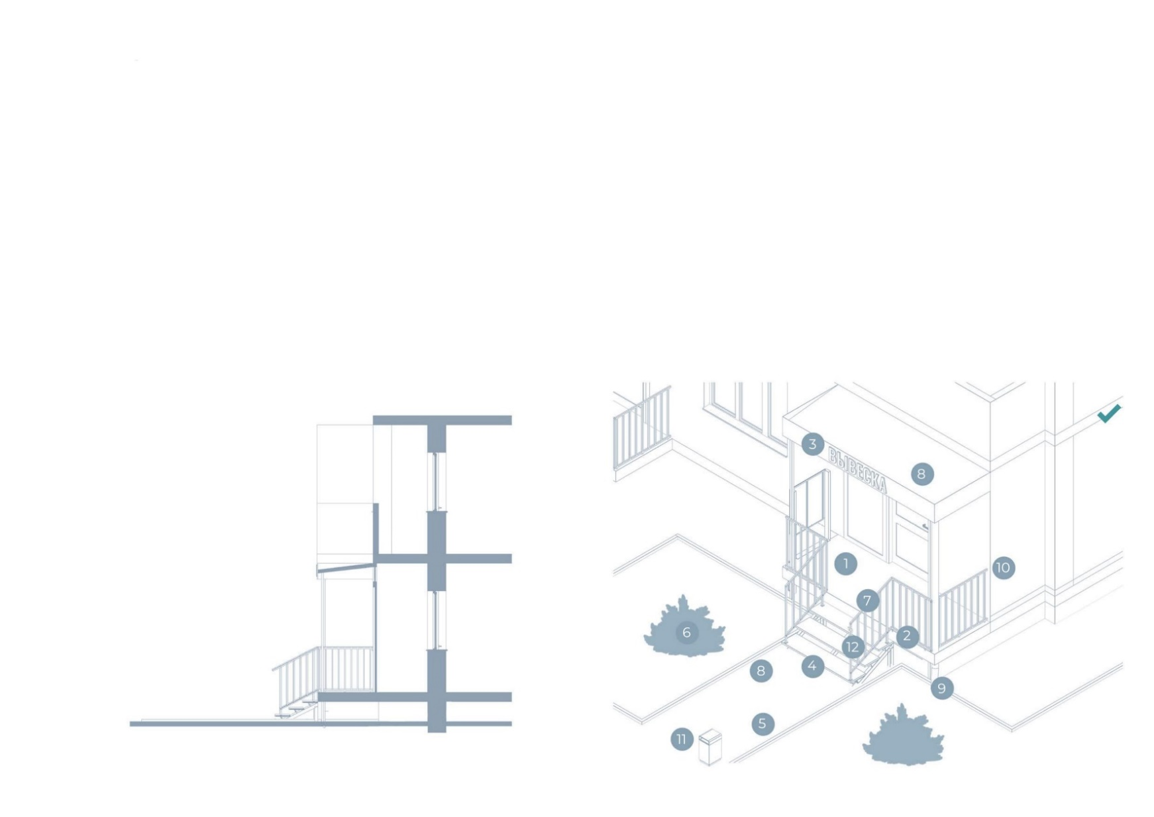Ограждения между входными группами может устанавливаться или убираться по желанию собственников помещений.

Условные обозначения:

1. существующая балконная плита перекрытия,

2. металлическое ограждение,

3. вывеска на подложке высотой 350 мм,

4. металлическая лестница,

5. тротуарное покрытие, совпадающие по рисунку материалу и высотным отметкам с существующим,

6. озеленение,

7. создаваемая лестничная площадка,

8. скрытая скатная кровля,

9. водосток,

10. возводимая конструкция (стена или витраж) вровень с наружной стеной,

11. урна,

12. кнопка вызова для помощи инвалидам, если нет возможности для устройства пандуса ограждения.

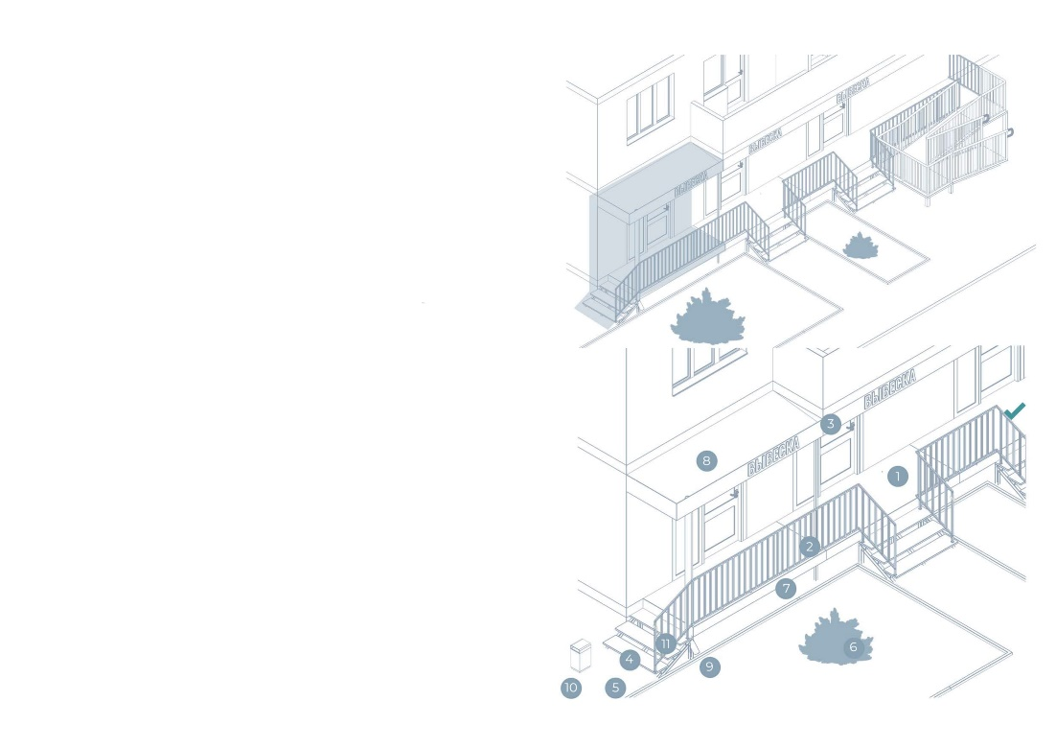**Входная группа, тип 5**

Данный тип может применяться при организации входной группы в торце здания.

Условные обозначения:

1. существующая балконная плита перекрытия,

2. металлическое ограждение,

3. вывеска на подложке высотой 350 мм,

4. металлическая лестница,

5. тротуарное покрытие, совпадающие по рисунку материалу и высотным отметкам с существующим,

6. озеленение,

7. создаваемая лестничная площадка,

8. скрытая скатная кровля,

9. водосток,

10. урна,

11. кнопка вызова для помощи инвалидам, если нет возможности для устройства пандуса ограждения.

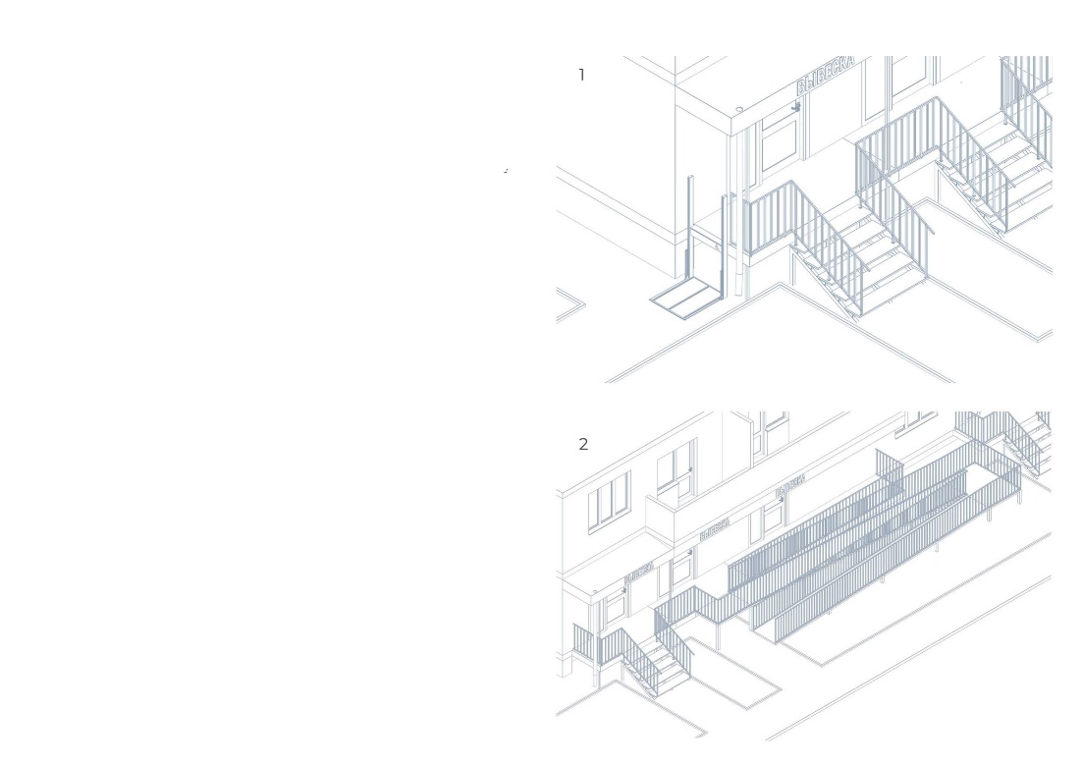**Входная группа с пандусом или подъёмником для МНГ**

Организацию подъёмника (1) и пандуса (2) для МНГ рекомендуется выполнять для входных групп всего фасада при наличии возможности.

Организовывать входную группу на высоте +1,200 и выше не рекомендуется.

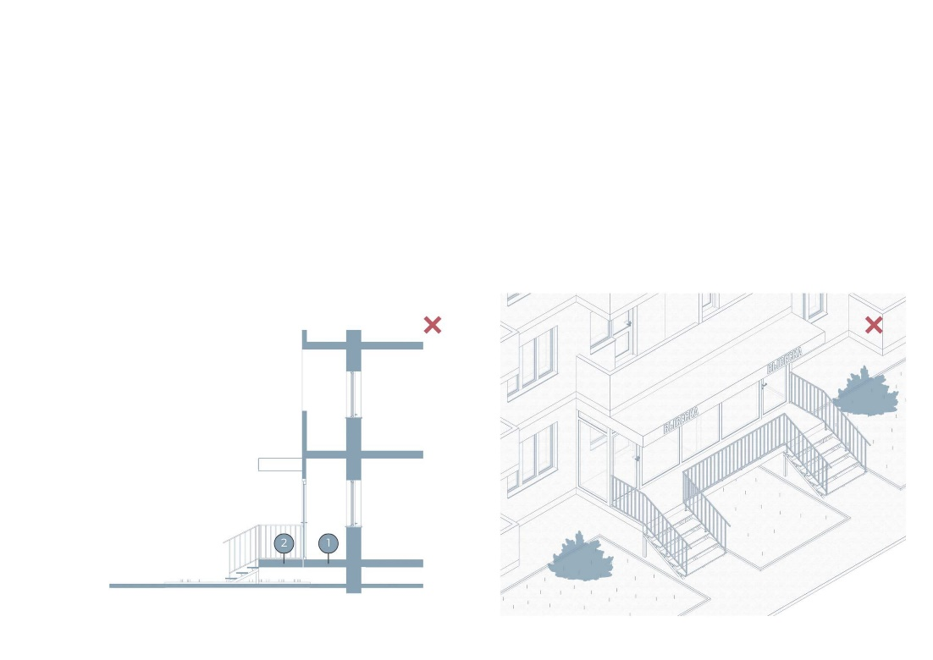**Запрещается:**

Запрещено границей входной площадки выступать больше, чем выступает самая выступающая плита перекрытия балкона в здании.

Таким образом, границе всех ограждающих конструкций входных групп должны находиться в одной плоскости друг с другом, а также границы всех площадок должны находиться в одной плоскости друг с другом.

Условные обозначения:

1 - существующая плита перекрытия

2 - пристраиваемая входная площадка

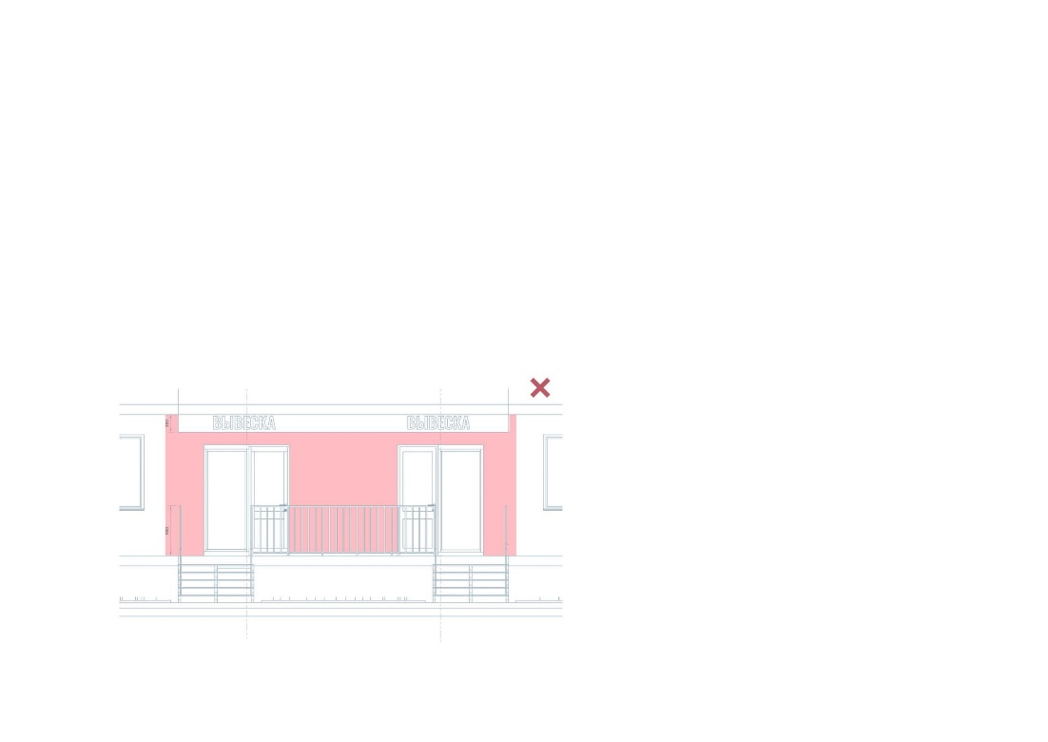**Запрещается:**

- обшивка фасада любыми материалами;

- окраска фасада в цвет, отличающийся от первоначального цвета.

***Исключение:*** обшивку фасада входной группы можно предусмотреть только в том случае если существует дизайн-код (правила) по оформлению входных групп, согласно сертификату торгового знака.

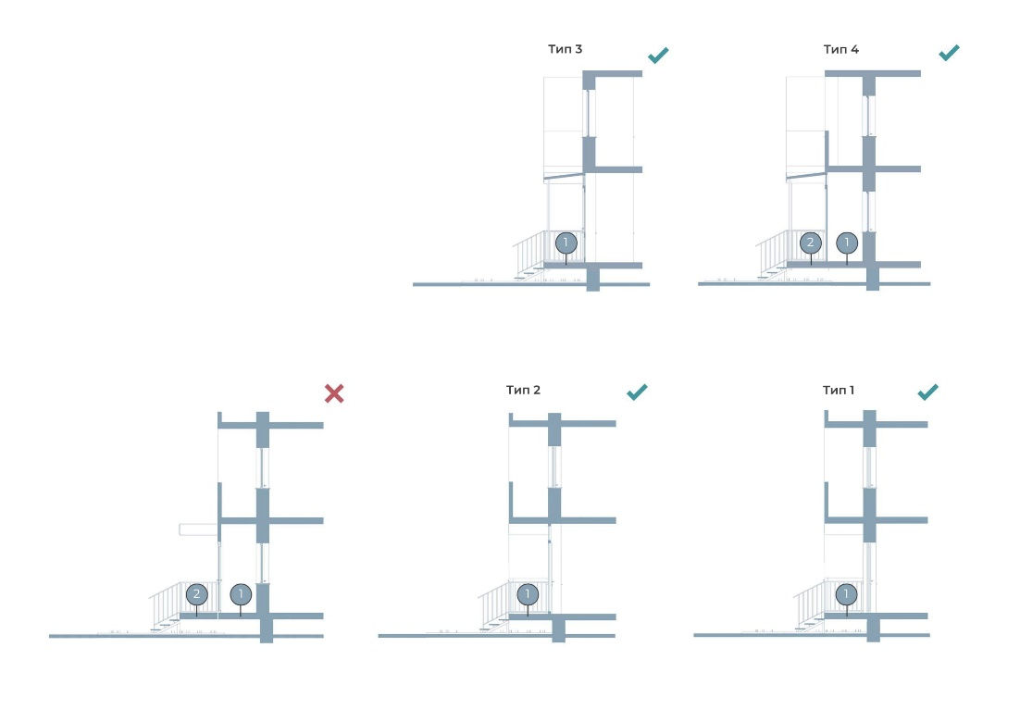**Варианты устройства дополнительных входов (входных групп) в разрезе**

Запрещено границей входной площадки выступать больше, чем выступает самое выступающая плита перекрытия балкона в здании.

Таким образом, границы всех ограждающих конструкций входных групп должны находиться в одной плоскости друг с другом, а также границы всех площадок должны находиться в одной плоскости друг с другом.

Условные обозначения:

1 - существующая плита перекрытия

2 - пристраиваемая входная площадка

**Допустимое расположение инженерного оборудования и ролл-ставень**

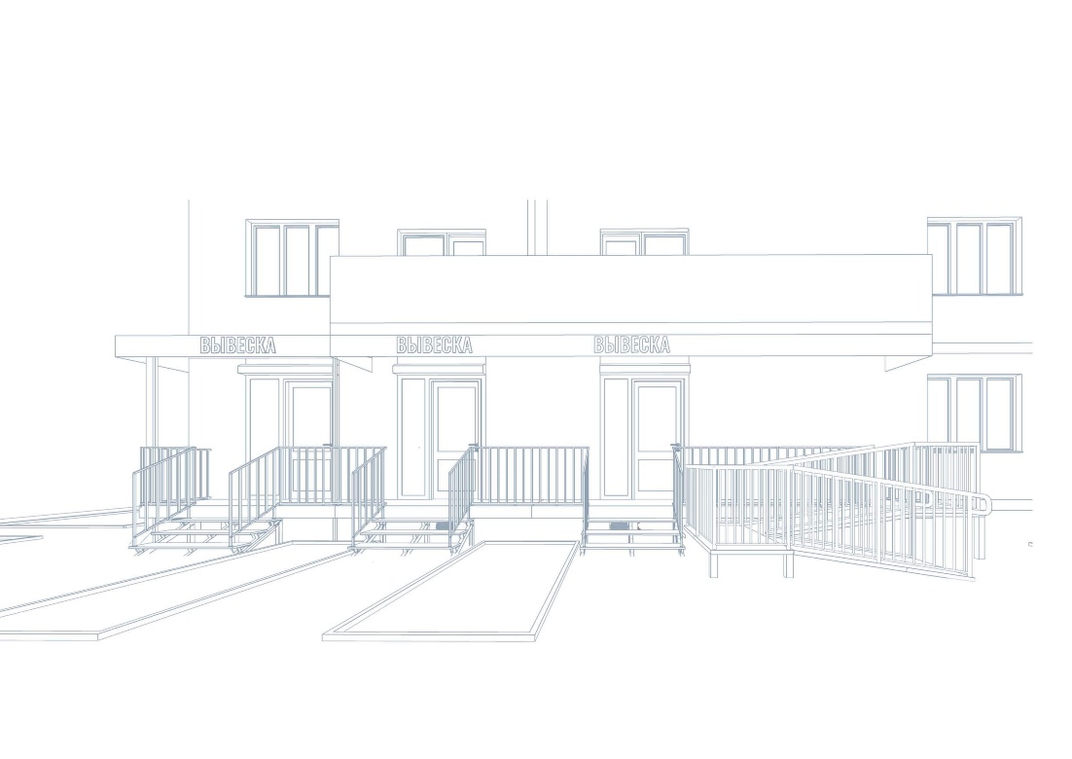

Наружные блоки систем кондиционирования необходимо располагать на стене под лестничной площадкой.

Ролл-ставни необходимо размещать на наружной стене под плитой перекрытия.

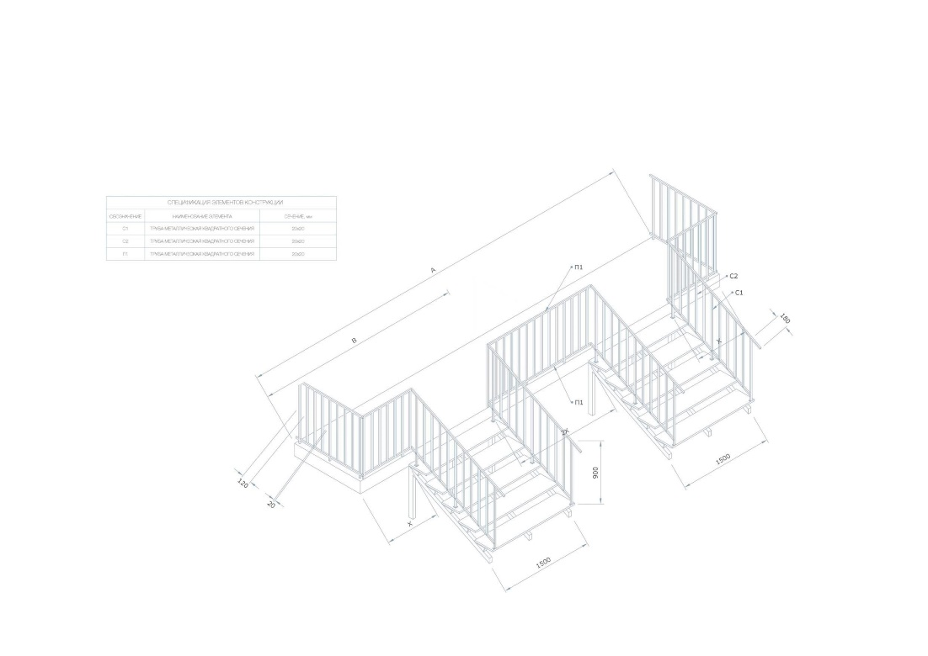**Устройство дополнительного входа (входная группа), принципы построения и размеры**

х=(В-1500)/ 2, где

x-это расстояние, которое стоит отступить от края перекрытия до лестницы,

В-это длина занимаемого фасада,

А-общая длина входной группы

Глубина входной площадки должно составлять 1200 мм.

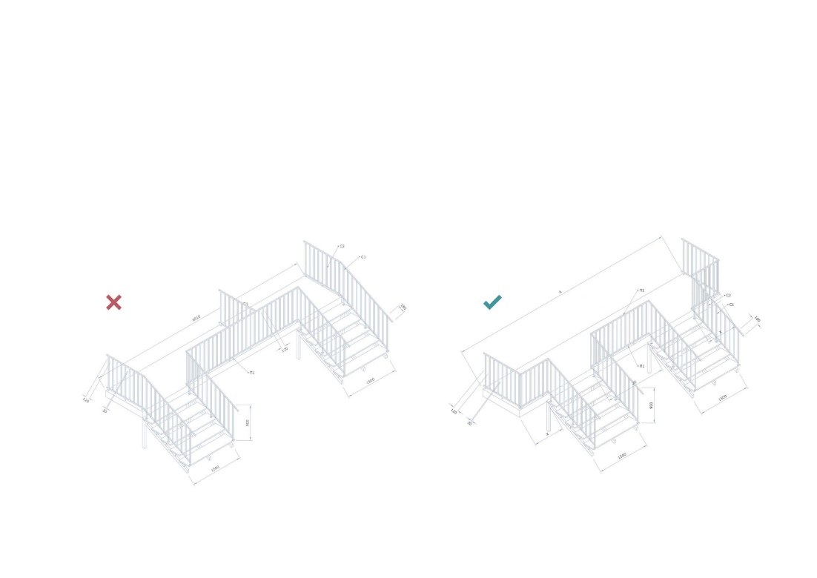**Входная группа, организация лестницы, неправильный и правильный вариант**

Для того, чтобы возводимые входные группы в здание не диссонировали с уже существующими, необходимо центрировать лестницу относительно оси занимаемого фасада.

**Запрещается** обустраивать лестницу по границе плиты перекрытия.

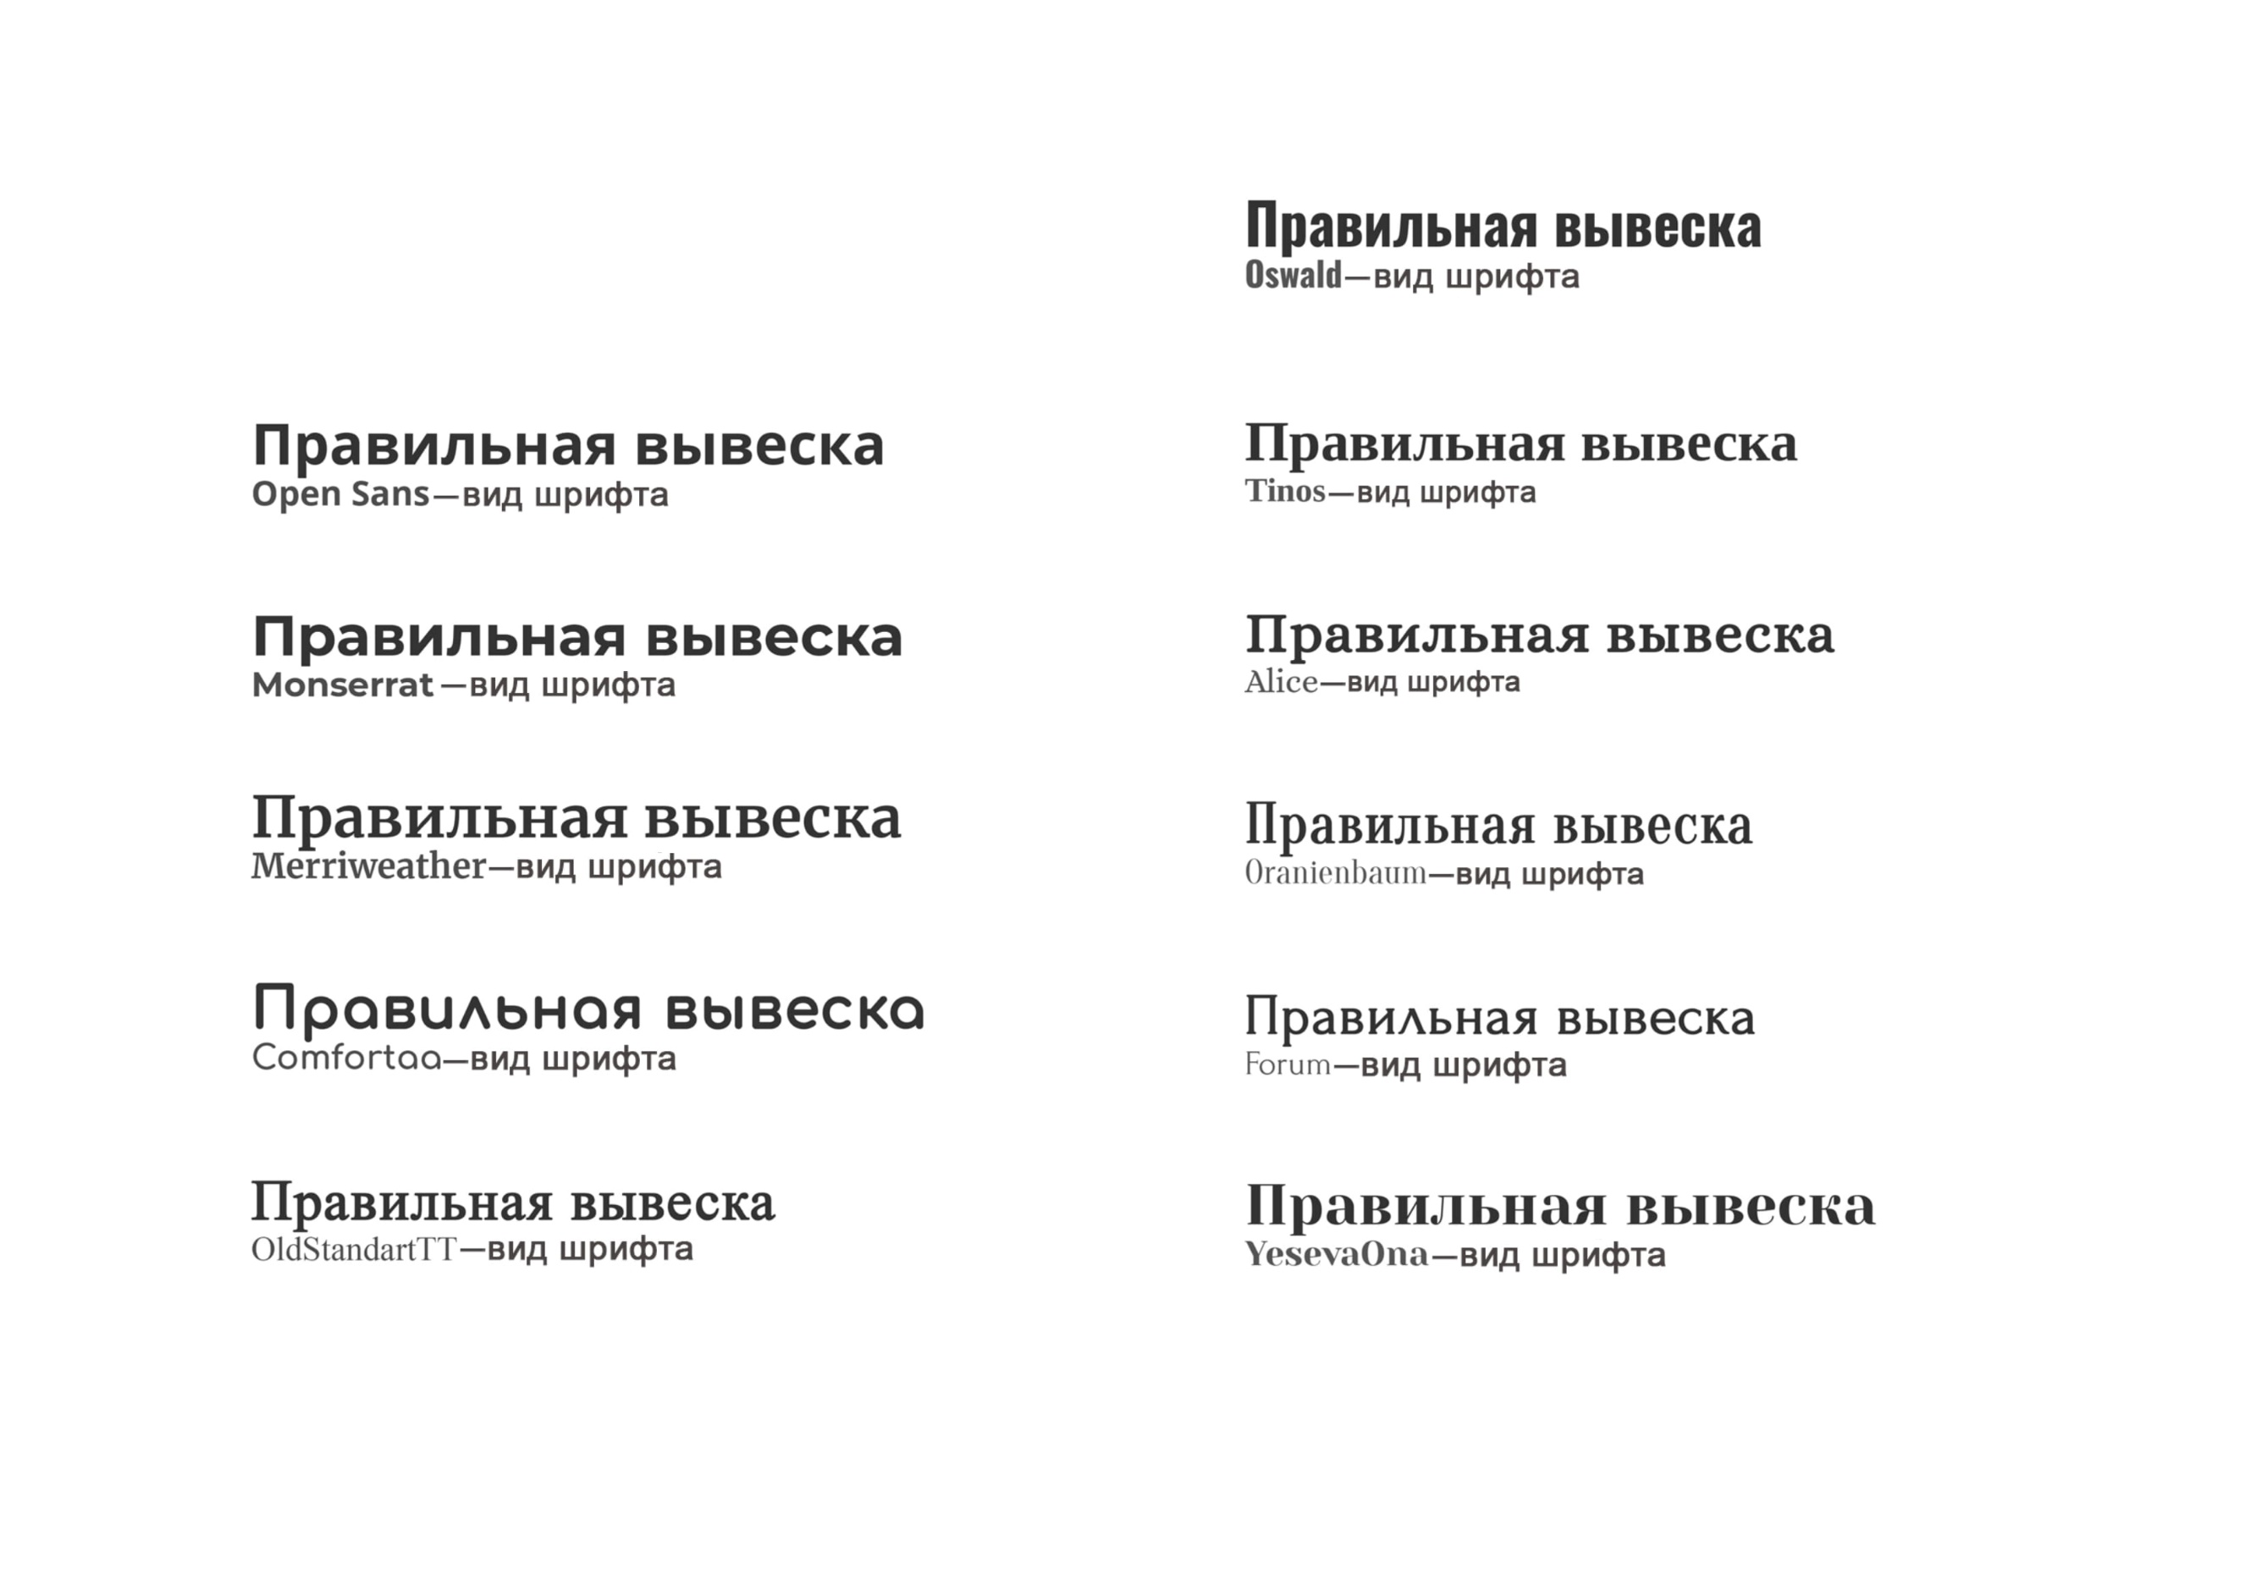**Рекомендуемые гарнитуры**

Варианты шрифта, возможные при размещении вывески, которые доступны в свободном доступе на сайте fonts.google.com.

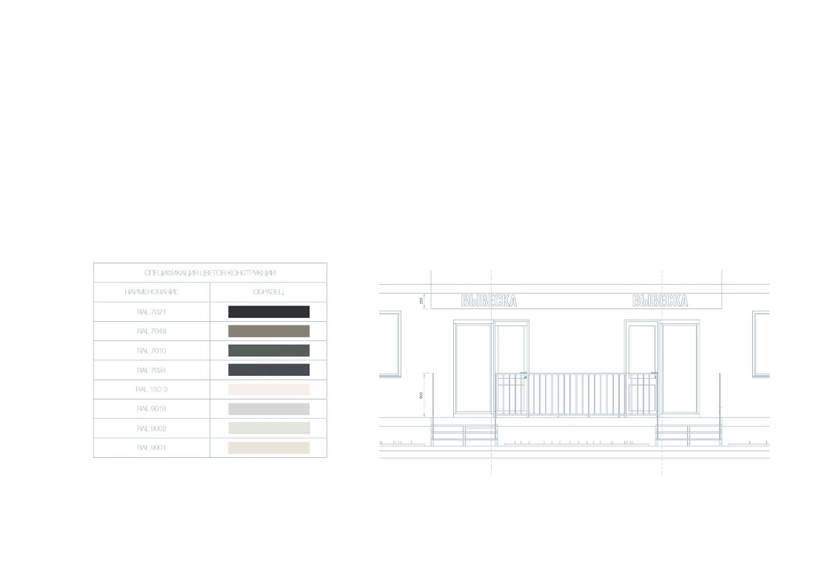**Размеры, материалы и цвета, применяемые при устройстве дополнительного входа (входной группы)**

Для сохранения единого архитектурного облика, необходимо соблюдать единое стилевое решение.

Высота ограждения = 900 мм.

Высота подложки вывески = 350 мм.

Напольная плитка/керамогранит на морозостойком клее:

- коэффициент сложения R>10;

- морозостойкость F>150.

Используемая цветовая гамма представлена в темных и светлых стойких оттенках, в ней должны быть выполнены ступени, ограждения и подложка под вывеской.

**Форма лестничного марша, применяемого при устройстве дополнительного входа (входной группы)**

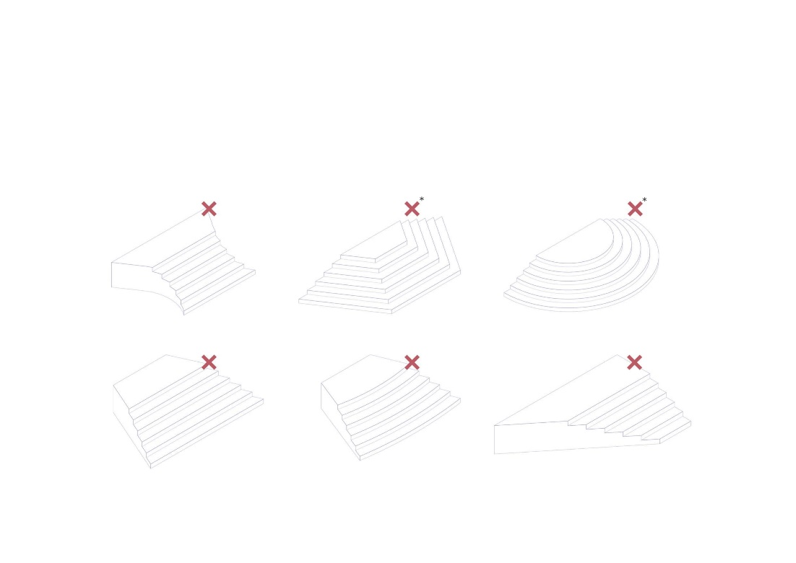

Лестничный марш выполняется прямоугольным.

**Запрещено** делать криволинейные лестничные марши и марши сложных форм, если иное не предусмотрено первоначальным архитектурным замыслом объекта.

***Исключение*** составляет устройство объекта в границах исторического поселения регионального значения город Краснодар, с высотой подъёма не более 600 мм (4 ступени).

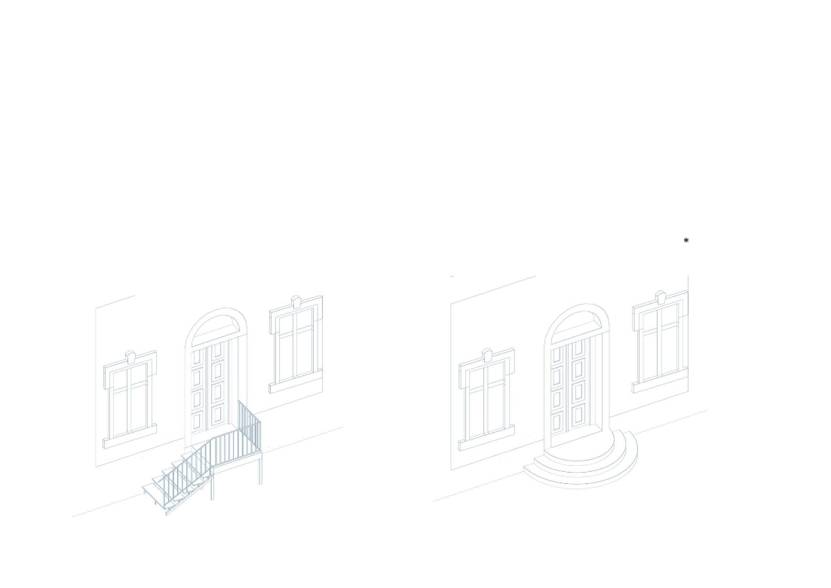**Форма лестничного марша при устройстве дополнительного входа (входной группы), применяемая в границах исторического поселения город Краснодар**

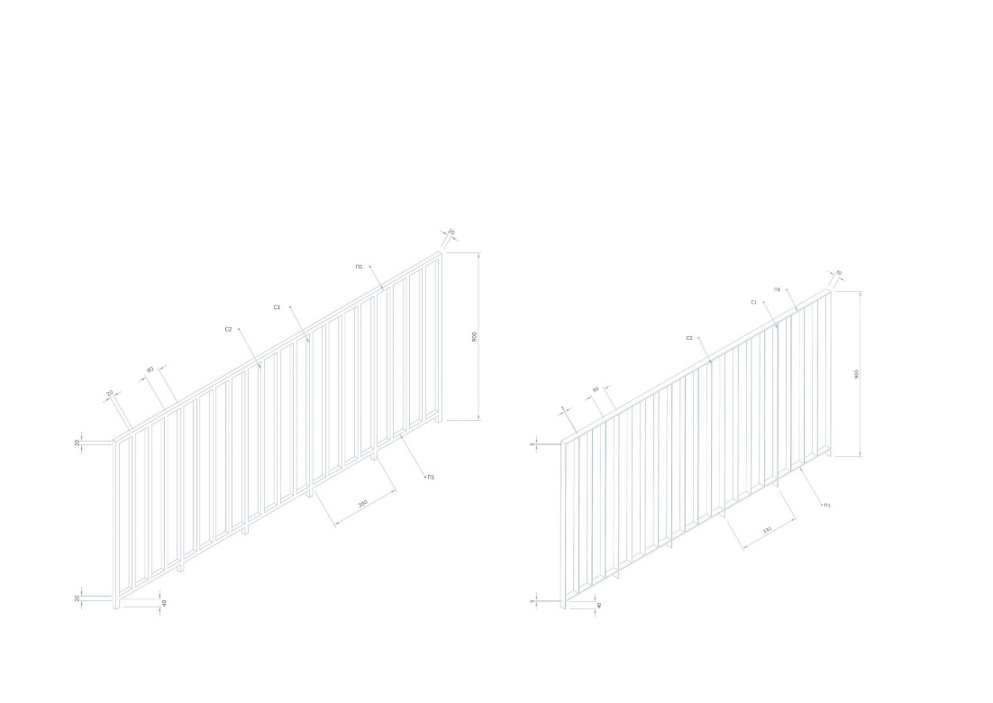**Фрагмент ограждения**

Ограждение лестницы и лестничные площадки рекомендуется выполнять в виде изделия из металлических конструкций: труб или листа, разрезанного на полосы.

Ограждения грунтуется в два слоя, а после окрашивается матовой краской в два слоя